Муниципальное казенное дошкольное образовательное учреждение
города Новосибирска «Детский сад № 28 комбинированного вида»

КОНСПЕКТ
Непосредственно образовательной деятельности по познавательному развитию с детьми 2-3 лет

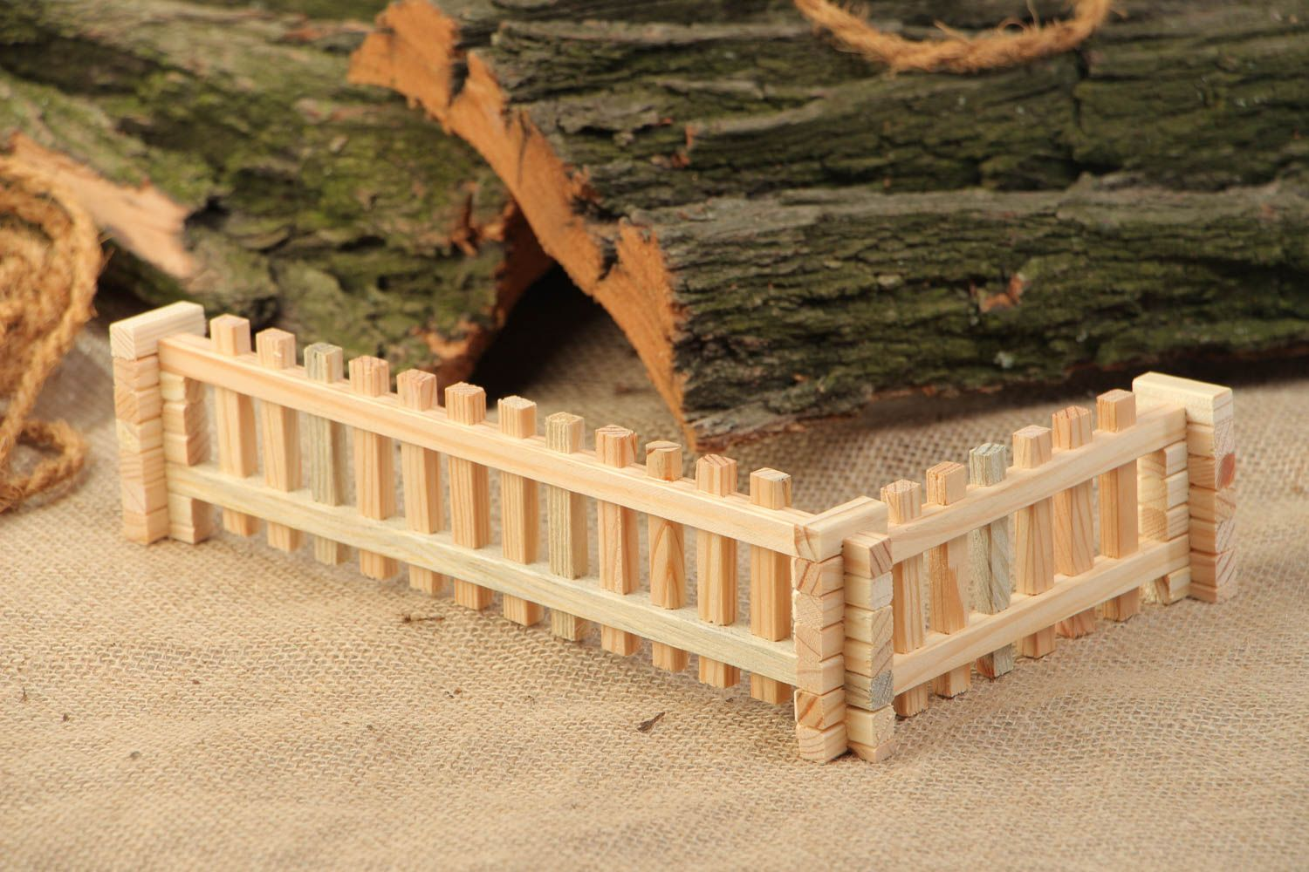

Маленькие помощники

Выполнила: Чурикова Александра Сергеевна,
воспитатель
Новосибирск, 2018 г.

Цель: закрепление умения последовательно ставить кирпичики короткой узкой стороной.
Задачи:
- совершенствовать умение строить по показу взрослого несложную постройку (заборчик, ставить кирпичики короткой, узкой стороной, один возле другого;
- закрепить умение называть цвет постройки;
- развивать чувство сопереживания зайчику;
- воспитывать отзывчивость, желание оказать помощь;
- развивать навык конструирования у детей младшего дошкольного возраста.
Оборудование и материал: демонстрационные материалы- образец забора, игрушки (заяц, волк и др.), домик зайца, 4 кирпичика от строительного конструктора на каждого ребенка, музыкальное сопровождение.
Приоритетная образовательная область: познавательное развитие.
Интеграция образовательной области: развитие речи, физическое развитие, социально-коммуникативное развитие.
Продолжительность занятия: 10 минут.
Возраст детей: 2-3 года.
Это занятие будет интересно воспитателям первой младшей группы.
Ход занятия
Воспитатель: ребята, у нас сегодня гость. Вы узнали кто это?
Ответы детей.
Воспитатель: правильно, это зайчик. Давайте поздороваемся с нашим гостем.
Ответы детей.
Воспитатель: а давайте мы зайчику покажем, как умеем играть. Покажем?
Ответы детей.
Звучит музыкальное сопровождение, дети играют в игру «Зайчики и лисичка»
Воспитатель: молодцы ребята, как вы хорошо умеете играть. Ой, посмотрите, как дрожит зайка, он, наверное, чего-то боится.
Заяц: я там по лесу скакал,
Прыг-скок, прыг-скок,
Встал в лесу я на пенек,
Прыг-скок, прыг-скок,
Вдруг услышал волчий вой,
Побежал скорей домой!
Воспитатель: ребята, наш зайка испугался злого волка, надо нам ему помочь! Как мы можем с вами помочь нашему гостю?
Ответы детей.
Воспитатель: а из чего можно построить забор?
Ответы детей .
Воспитатель: правильно ребята. Я беру кирпичик и ставлю его на короткую узкую сторону, потом беру еще один кирпичик и ставлю его рядом так же на короткую узкую сторону, ставим их ровно к друг другу, чтоб волк не смог пробраться во двор. Надо поставить много кирпичиков.
Молодцы, зайчик нас благодарит. Какой чудесный заборчик получился для зайчика. Посмотрите он обрадовался, ему теперь не страшно гулять, за таким забором.
Ребята, а теперь зайчик хочет нас отблагодарить и поиграть с нами поиграть. А вы хотите поиграть с зайкой?
Физкультминутка
Зайке холодно сидеть (дети встают в круг)
Нужно лапки нам погреть( дети трут ручками)
Лапки вверх (дети поднимают руки вверх)
Лапки вниз( дети опускают руки вниз)
На носочках подтянись ( дети встают на носочки)
Лапки ставим на бочек( руки на пояс)
На носочках прыг да скок ( прыгают на носочках)
А потом в присядку, чтоб не мерзли пятки (в присядку)
Зайка прыгать наш горазд ( прыжки вверх)
Он подпрыгнул 10 раз!
Воспитатель: ребята пока мы с вами играли, зайкины друзья увидели, какой крепкий забор мы ему построили, и просят нас помочь им сделать такие же. Поможем?
Ответы детей.
Воспитатель: давайте тогда попрощаемся с нашим гостем и пойдем помогать другим зверятам.
Ответы детей.
Воспитатель: идём по дорожке, прыгаем с кочки на кочку, вот и пришли. Рассаживайтесь на пенечки и приступайте за дело.
Дети садятся за столы .У каждого игрушка животного. Дети строят самостоятельно заборчики.
Воспитатель: Ребята, кажется бежит к нам серый волк.
Волк(игрушка из кукольного театра): Я голодный, злющий волк,
Целый день зубами щёлк,
Я давно не ел совсем,
Сейчас я кого-нибудь съем!
Воспитатель: походил, походил волк, но так никого и не нашел! Убежал волк обратно в лес. А все зверюшки нас благодарят за то, что мы их спасли.
Воспитатель: ребята, давайте с вами вспомним, кому мы сегодня помогали?
Ответы детей.
Воспитатель: а что мы для зайчика строили?
Ответы детей.
Воспитатель: а из чего мы строили с вами?
Ответы детей.
Воспитатель: какого цвета были кирпичики?
Ответы детей.
Воспитатель: кто хотел съесть нашего зайку?
Ответы детей.
Воспитатель: молодцы! За то, что мы с вами сегодня хорошо поработали, зайка оставил нам угощение!

